**«КУЛЫНДИНСКИЙ ВЕСТНИК»**

**Печатный орган МО Новокулындинского сельсовета**

**Чистоозерного района Новосибирской области**

***Выпуск № 17 от 27.09.2019г.***

**Платить налоги легко!**

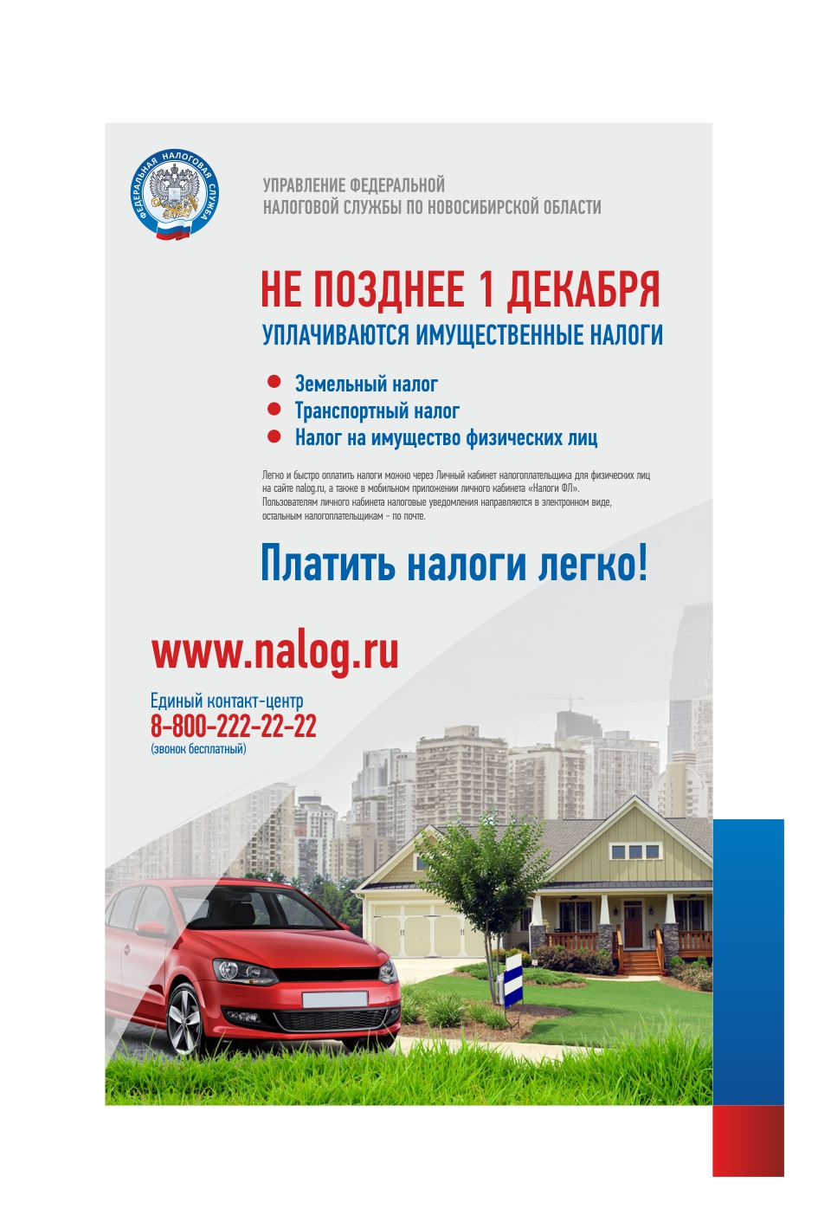

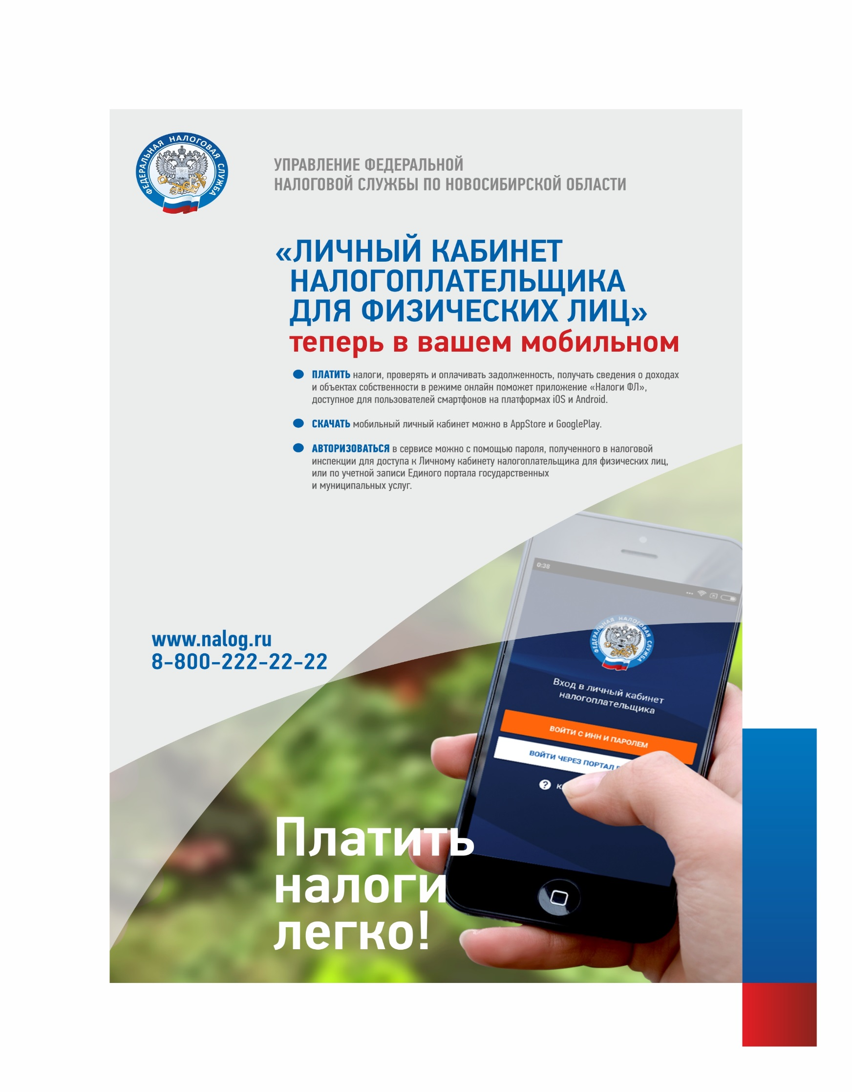

|  |  |  |  |
| --- | --- | --- | --- |
| **Гл.редактор**  **Ленская Ю.С.** | **Наш адрес: Новосибирская область, Чистоозерный район, с.Новая Кулында, ул.Центральная,22.** | **Основана решением шестой сессии Совета депутатов(третьего созыва) Новокулындинского сельсовета от 17.03.2006 г** | **Тираж 20 экземпляров** |